**Funciones Hash**

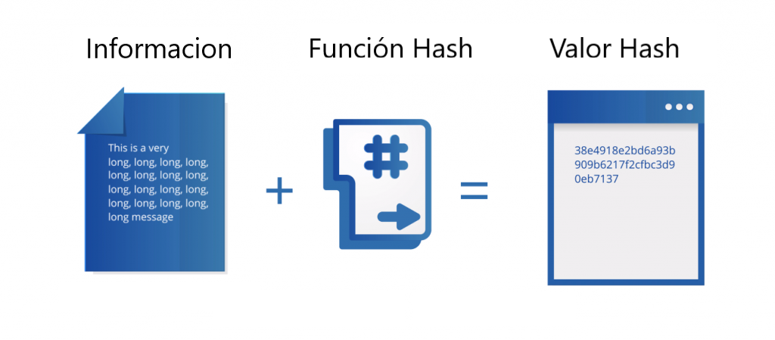

Daniel Escaño Hernández CET Ciberseguridad

# **1. Índice:**

**1. Índice:** **1**

**2. Windows 10** **2**

**2.1 CMD:** **2**

**2.2 PowerShell:** **3**

**3. Linux** **4**

**3.1 Archivo:** **4**

**3.2 Cadena de texto:** **4**

# **2. Windows 10**

### **2.1 CMD:**

* Obtener código MD5 de un archivo .txt con el texto "Mi nombre es <tu nombre>"
* Obtener código SHA1 del archivo anterior

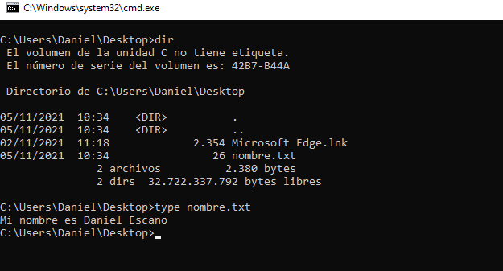

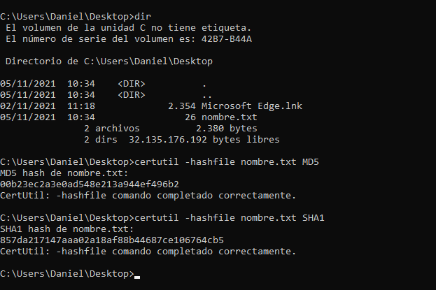

### **2.2 PowerShell:**

* Obtener código MD5 del mismo archivo
* Obtener código SHA1 del archivo anterior

### 

# **3. Linux**

### **3.1 Archivo:**

* Crear un archivo .txt con el texto "Hola Mundo"
* Obtener código MD5 del archivo creado
* Obtener código SHA1 del archivo anterior

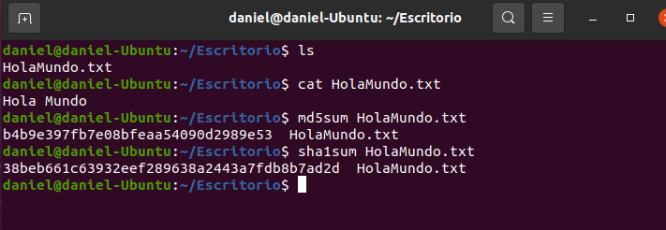

### **3.2 Cadena de texto:**

* Aplicar los dos códigos anteriores a la cadena de texto "Hola Mundo"
* Realizar la misma acción que en el punto anterior pero cambiando la última letra por el número cero y observar resultados obtenidos.

### 